Gewindehülse für Rahmenkassette Schwerlast L=34,0, A2, 1.4301

OBO Bettermann

Eigenschaften

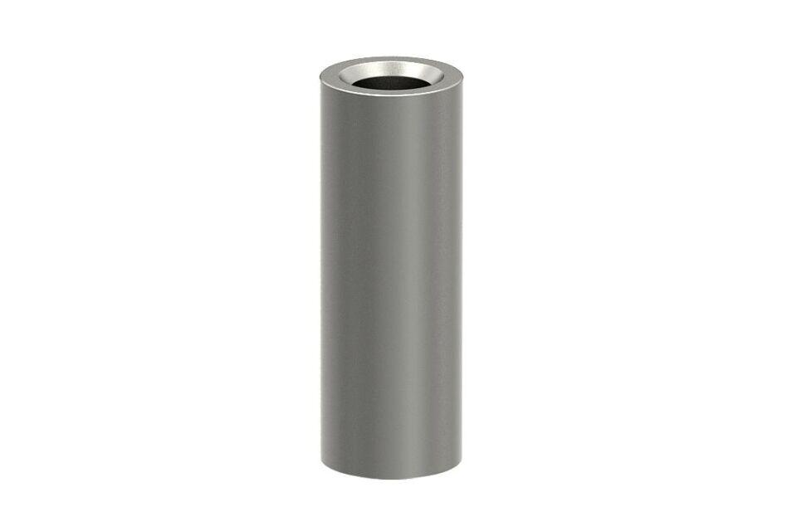

GTIN:

4012195426189

HAN:

7406862

Werkstoff

rostfreier Stahl

Hülsenlänge (m)

0,03